**SWISS KRONO Kft. Ungarn auf der CONSTRUMA 2016, auf der CONSTRUCT Expo 2016 und auf der SEEBBE 2016**

April 2016 – Am SWISS KRONO Standort in Vásárosnamény entsteht momentan die erste ungarische Produktionsstätte für OSB-Platten. Die Messen CONSTRUMA in Budapest, CONSTRUCT Expo in Bukarest und SEEBBE in Serbien sind die perfekten Plattformen, um den neuen Markenauftritt der SWISS KRONO GROUP, die Produktinnovationen des ungarischen Standortes und den Baufortschritt des Werkes zu präsentieren.

**Neuer Markenauftritt: Aus INTERSPAN und KRONOPLY wird SWISS KRONO**

Der frühere ungarische Standort der SWISS KRONO GROUP war unter dem Namen INTERSPAN bekannt. Nun rückt die Unternehmensgruppe enger zusammen, bündelt ihr Know-how und schafft eine gemeinsame Identität. Dazu gehört, dass alle Standorte zu einem einheitlichen Markenauftritt übergehen und unter dem Namen SWISS KRONO auftreten. Deshalb wurde die INTERSPAN Faipari Kft. umfirmiert in SWISS KRONO Kft. Ungarn. „Zum Produktionsbeginn unseres Werkes im Sommer 2016 starten wir mit neuem Logo, dem standortübergreifenden Namen und dem Claim ‚Holz in Bestform‘“, sagt Barnabás Seregi, der gemeinsam mit Hendrik Hecht und Szilárd Kázmér die Geschäftsführung des Standortes innehat. „Damit signalisieren wir eindeutige Zugehörigkeit zur SWISS KRONO GROUP.“ Kunden und Partnern wird es leichter fallen, die SWISS KRONO Produkte sofort zu erkennen.

Durch das Zusammenwachsen der Standorte wird die gemeinsame, intensivere Forschung und Entwicklung forciert, um noch leistungsfähiger und dynamischer zu sein und um individuelle Kunden- und Servicelösungen zu realisieren. Die Standorte werden gegenseitig von neuen Impulsen profitieren und sich gemeinsam weiterentwickeln. Der Leitsatz lautet: Global denken und lokal handeln. Der neue, einheitliche Markenauftritt wird auch dazu beitragen, Kunden und Partnern noch mehr Sicherheit zu geben, indem für jedes SWISS KRONO Werk dieselben hohen Standards gelten.

Auch die Produktgruppen werden standortübergreifend neu organisiert. Das Portfolio gliedert sich zukünftig in folgende drei Segmente:

SWISS KRONO **Interiors** – Produkte für den Möbel- und Innenausbau

SWISS KRONO **Building Materials** – Produkte für den konstruktiven Holzbau

SWISS KRONO **Flooring** – Produkte für Bodenbeläge

Produkte aus Ungarn werden dementsprechend im Bereich Building Materials zu finden sein. Damit einher geht auch die Umbenennung der Produkte: KRONOPLY OSB heißt jetzt SWISS KRONO OSB.

**Produktneuheit: SWISS KRONO OSB/3 bright**

SWISS KRONO OSB/3 bright wird aus gesunden und frischen Laubhölzern aus Durchforstungen hergestellt. Vor der Verpressung der Platten werden in einem geringen Anteil Bindemittel aus 100 Prozent formaldehydfreien Leimharzen zugeführt. Die geforderten Grenzwerte werden dadurch weit unterschritten. SWISS KRONO OSB/3 bright wird als ökologischer Holzwerkstoff neben dem Bereich des konstruktiven Holzbaues auch in der Verpackungs- und Möbelindustrie verwendet. CE-zertifiziert nach DIN EN 13986 und produziert nach EN 300 ist die biegefeste SWISS KRONO OSB/3 bright für tragende und aussteifende Zwecke im Innenbereich oder im unbewitterten Außenbereich geeignet. Durch die ContiFinish®-Oberfläche ist die Platte auch in Feuchtebereichen einsetzbar. Da für die Platten überwiegend Laubhölzer verwendet werden, sind sie besonders emissionsarm und daher ideal geeignet für den Einsatz in sensiblen Bereichen wie Kindergärten oder Krankenhäusern. Durch die gleichmäßig helle Oberfläche eignet sich SWISS KRONO OSB/3 bright auch für sichtbare und dekorative Anwendungsbereiche, beispielsweise im Innenausbau oder beim Bau von Regalen.

Die Anwendungsbereiche im Überblick:

* Wand-, Dach- und Deckenbeplankung
* Tragende Deckenbeplankung
* Holzbau für Ein- und Zweifamilienhäuser
* Industrieller Holzbau
* Datschen, Gartenhäuser
* Einsatz im Dachbereich, der erhöhte Sicherheitsvorkehrungen erfordert
* Kindergärten, Krankenhäuser
* Fußböden, Möbel, Innenausbau
* Dekorativer Einsatz
* Verpackungen

SWISS KRONO OSB/3 bright wird in drei Varianten angeboten: stumpf, mit Nut und Feder sowie als beidseitig geschliffene Platte. Alle drei Varianten verfügen optional über Anti-Slip für eine rutschfeste Oberfläche. Anti-Slip sorgt für mehr Sicherheit insbesondere bei der Anwendung im Dachbereich. „Wir sind uns sicher, dass unsere neuen Produkte mit ihren spezifischen Vorteilen und breit gefächerten Anwendungsbereichen auf große Resonanz stoßen werden – ob bei Architekten, Händlern, Verarbeitern oder Endverbrauchern“, sagt Hendrik Hecht, Geschäftsführer der SWISS KRONO Kft. Ungarn und der SWISS KRONO GmbH Deutschland.

**Ein neues Werk entsteht: Das Bautagebuch**

Seit Herbst 2015 errichtet SWISS KRONO am Standort Vásárosnamény das neue Produktionswerk für SWISS KRONO OSB/3 bright. Das Herzstück des Werkes ist die hochmoderne Siempelkamp-Anlage – eine ContiRoll® nach dem modernsten Stand der Technik. „Von der neuen Anlage bin ich absolut überzeugt“, sagt Szilárd Kázmér, Geschäftsführer der SWISS KRONO Kft. Ungarn. „Mit dieser Presse werden wir täglich 880 m3 SWISS KRONO OSB/3 bright für unsere Kunden fertigen.“

In einem Bautagebuch wird das Entstehen des Werkes detailliert dokumentiert. Auf der Website [www.swisskrono.hu](http://www.swisskrono.hu) wird das Bautagebuch online mit zahlreichen Bildern geführt. Auch auf den drei Messen wird es Einblicke in das Baugeschehen geben. Mit Text- und Bildmaterial wurde aus ausgewählten Bauabschnitten eine großformatige Printversion des Bautagebuches erstellt. Eindrucksvoll können die Messebesucher hier sehen, wie Schritt für Schritt das neue Werk mit seinen modernen Anlagen entsteht.

**SWISS KRONO auf den Messen**

**CONSTRUMA, 06.04.-10.04.2016 in Budapest: Halle G / 304/B**

**CONSTRUCT Expo, 07.04.-10.04.2016 in Bukarest: Zentralhalle / D201 - D233**

**SEEBBE, 19.04.-23.04.2016 in Belgrad: Halle 2 / 112**

**Bildmaterial**

Das Bildmaterial steht in druckfähiger Auflösung zum Download zur Verfügung und kann in redaktionellem Umfeld mit dem **beistehenden Bildnachweis** honorarfrei verwendet werden.

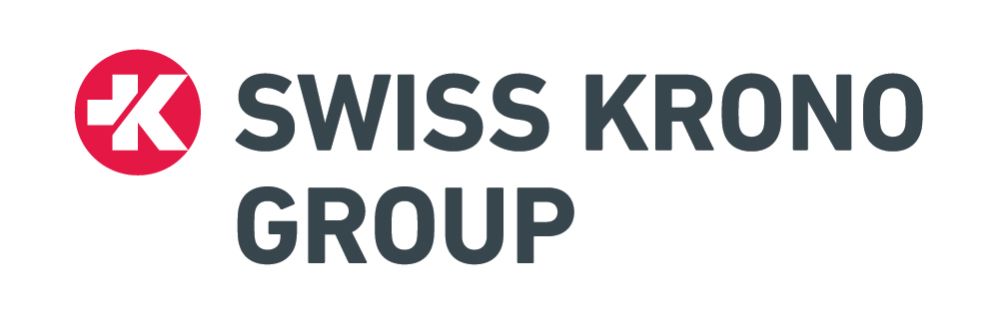  
Neues Logo SWISS KRONO



Neues Icon SWISS KRONO



SWISS KRONO OSB/3 bright: aussteifend, emissionsarm und dekorativ (Bildnachweis: SWISS KRONO)



Die neue SWISS KRONO OSB/3 bright mit heller Oberfläche (Bildnachweis: SWISS KRONO)

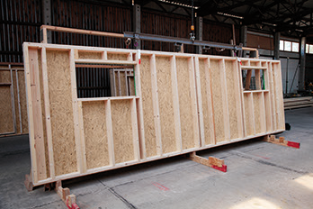

Vorfertigung von Wandelementen aus SWISS KRONO OSB/3 bright (Bildnachweis: SWISS KRONO)



SWISS OSB/3 bright als Verpackungsmaterial

(Bildnachweis: Fotolia)

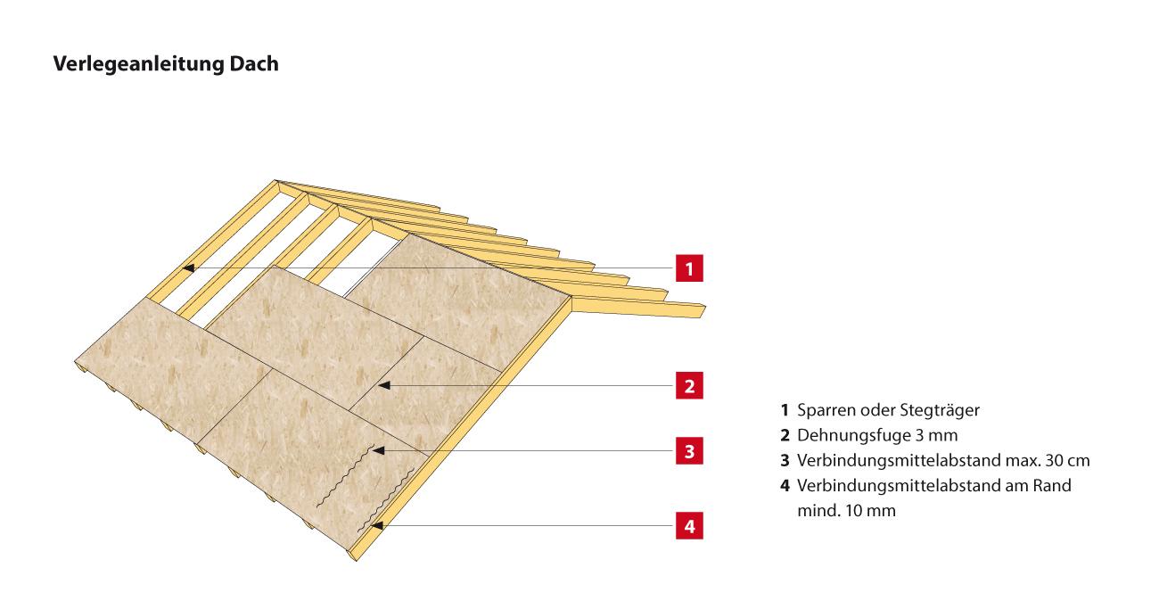

Verlegeanleitung für den Einsatz der SWISS KRONO OSB/3 bright im Dachbereich

(Bildnachweis: INTERSPAN Faipari Kft.)

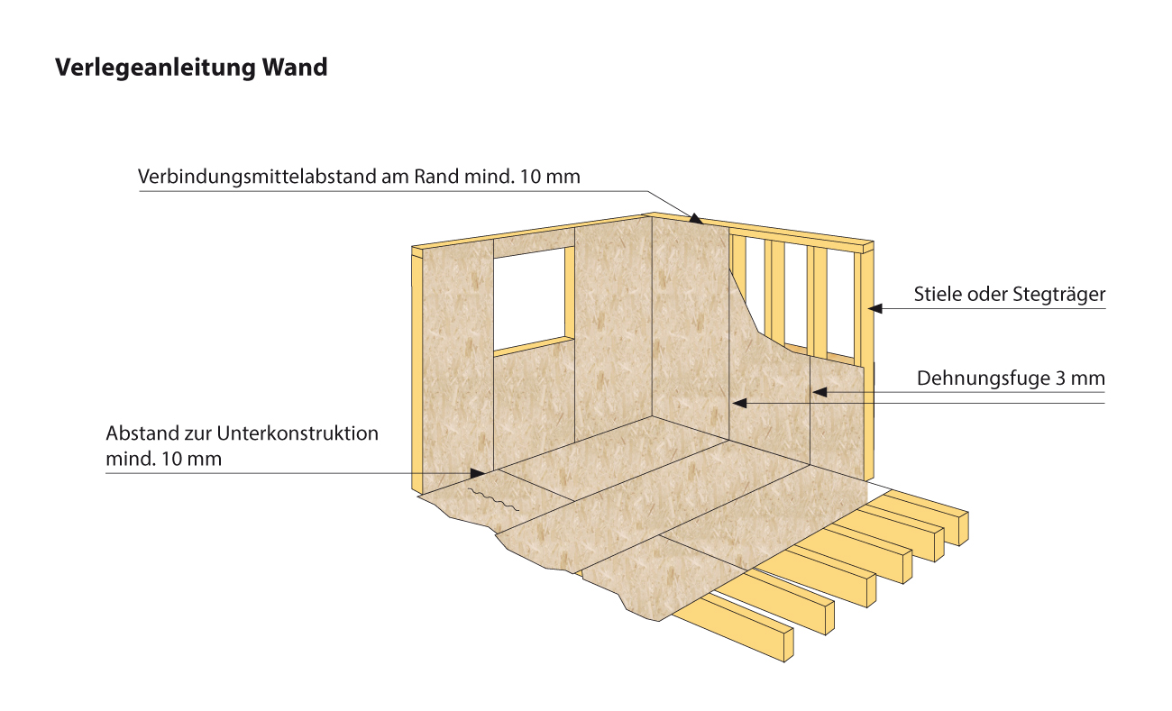

Verlegeanleitung für den Einsatz der SWISS KRONO OSB/3 bright im Wandbereich

(Bildnachweis: INTERSPAN Faipari Kft.)

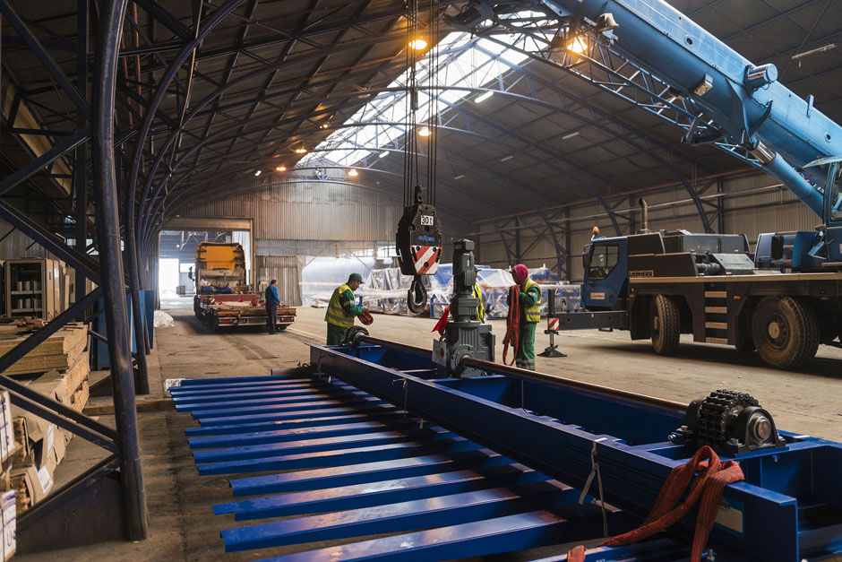

Elemente der neuen Presse werden vom Lkw abgeladen

(Bildnachweis: Attila Balázs/INTERSPAN Faipari Kft.)

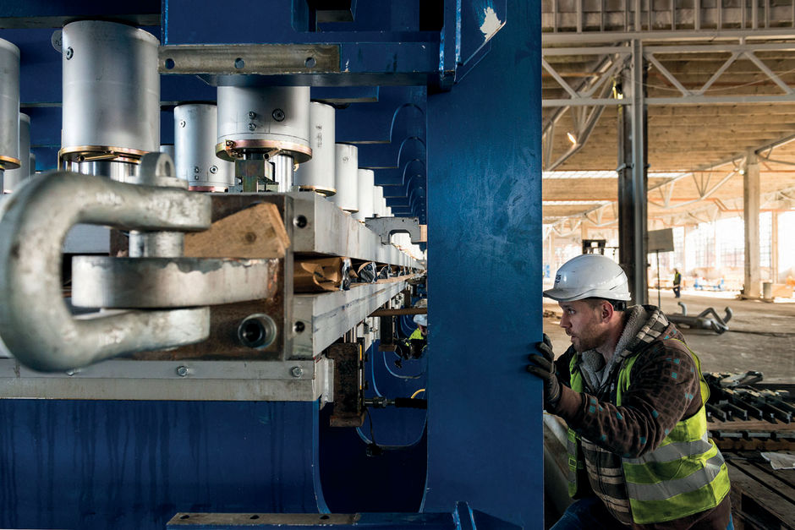

ContiRoll® Presse mit Presszylinder

(Bildnachweis: Attila Balázs/INTERSPAN Faipari Kft.)

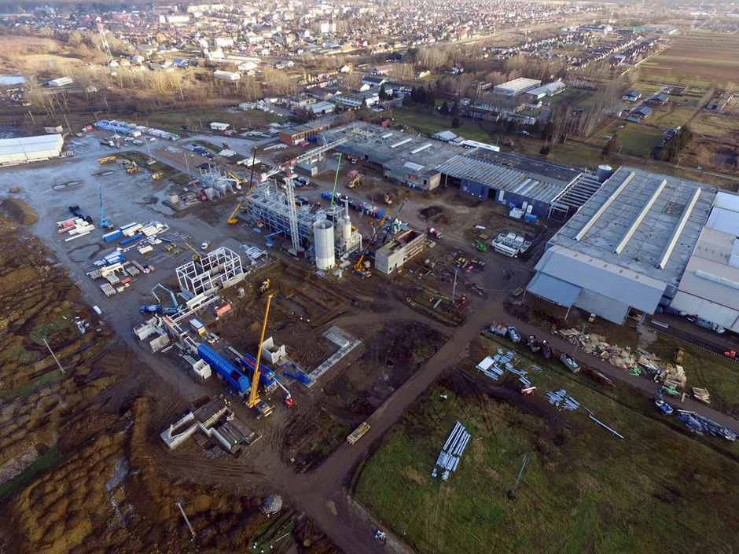

Bildmitte: Energieanlage und Produktionshalle, Hintergrund: Vásárosnamény (Bildnachweis: Árpád Hegedüs)

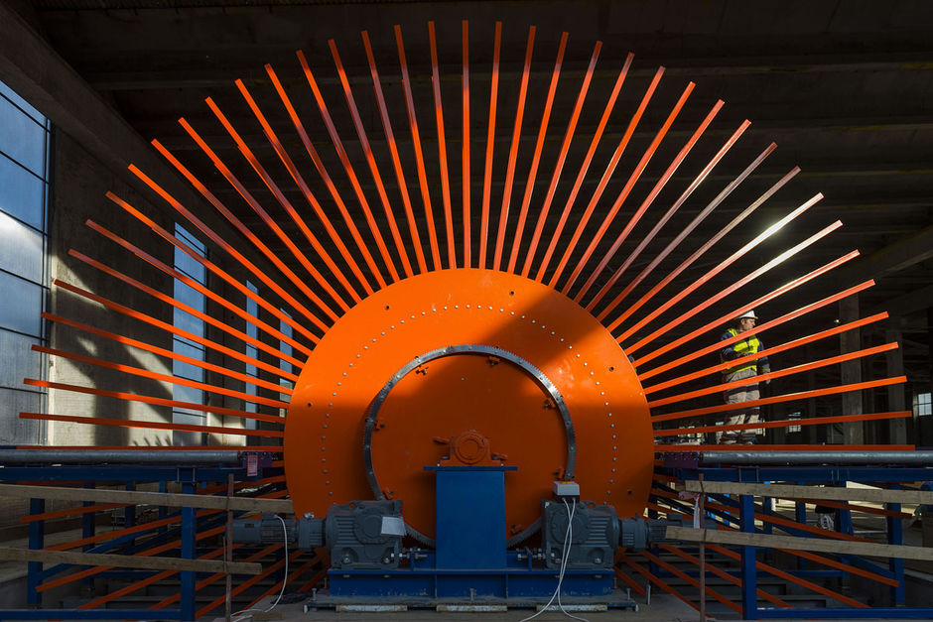

Sternwender in der Vorderansicht

(Bildnachweis: Attila Balázs/INTERSPAN Faipari Kft.)

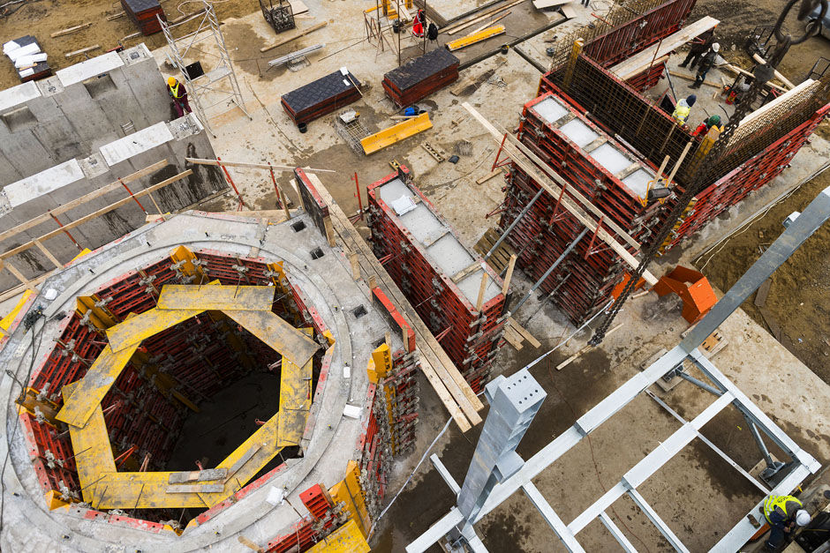

Energieanlage aus der Vogelperspektive

(Bildnachweis: Attila Balázs/INTERSPAN Faipari Kft.)



Hendrik Hecht, Geschäftsführer SWISS KRONO GmbH Deutschland, Geschäftsführer SWISS KRONO TEX GmbH & Co. KG, Geschäftsführer SWISS KRONO Kft. Ungarn (Bildnachweis: SWISS KRONO)

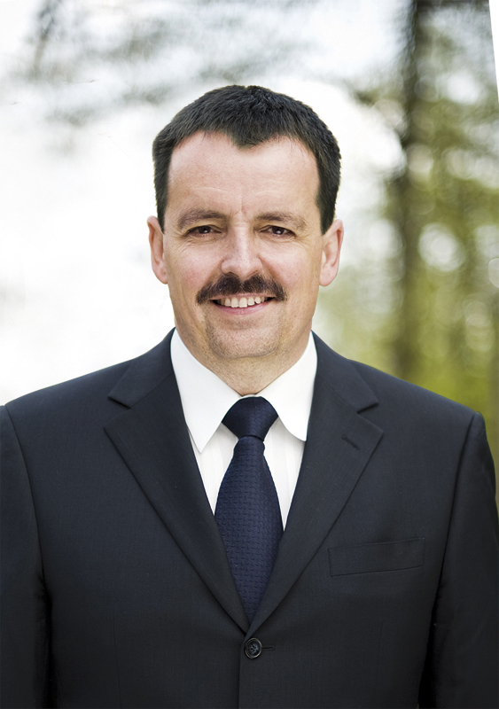

**Barnabás Seregi, Geschäftsführer SWISS KRONO Kft. Ungarn**

(Bildnachweis: SWISS KRONO)



Szilárd Kázmér, **Geschäftsführer SWISS KRONO Kft. Ungarn**

(Bildnachweis: SWISS KRONO)

**Über SWISS KRONO Kft. Ungarn**

Die im Jahr 1988 gegründete INTERSPAN Faipari Kft. und heutige SWISS KRONO Kft. Ungarn mit Sitz in Vásárosnamény gehört zur SWISS KRONO GROUP, einem der weltweit führenden Holzwerkstoff-unternehmen. Zunächst spezialisierte sich der Standort auf die Herstellung von Rohspanplatten und beschichteten Spanplatten für Möbel und Inneneinrichtungen. Ab 2016 fertigt SWISS KRONO Kft. Ungarn drei Varianten der SWISS KRONO OSB/3 bright. Mit einer Kapazität von 300.000 m3 OSB-Platten im Jahr wird die SWISS KRONO Kft. Ungarn neue, international wichtige Zielmärkte schnell und zuverlässig bedienen. Beim einzigen ungarischen OSB-Produzenten fertigen 100 Mitarbeiter aus dem natürlichen Rohstoff Holz und einem umweltverträglichen Bindemittel moderne Holzwerkstoffe mit ökologischem Profil, das sie als gesundheitsverträgliche und umweltfreundliche Produkte ausweist. [www.swisskrono.hu](http://www.swisskrono.hu)

|  |  |
| --- | --- |
| **Pressekontakt**  Barnabás Seregi  Tel: +36 45 571 105  Mobil: +36 30 963 2220  E-Mail: [barnabas.seregi@swisskrono.hu](mailto:barnabas.seregi@swisskrono.hu) | SWISS KRONO  Interspan Faipari Kft.  Ipar utca 1  H – 4800 Vásárosnamény  [www.swisskrono.hu](http://www.swisskrono.hu) |